**KAUNO TECHNOLOGIJOS UNIVERSITETAS**

**INFORMATIKOS FAKULTETAS**

**Modulio P170B400 „Algoritmų sudarymas ir analizė“**

**Laboratorinio darbo aprašas (ataskaita)**

**Antras laboratorinis darbas**

**Dėstytojas**

Lekt. Dalius Makackas

Lekt. Tadas Kraujalis

**Studentas**

Martynas Kuliešius IFF-1/9

**KAUNAS, 2022**

Turinys:

Contents

1. Užduotis 1 3

a. Pirmoji užduotis 3

b. Antroji užduotis 3

2. Užduotis 2 3

# Užduotis 1

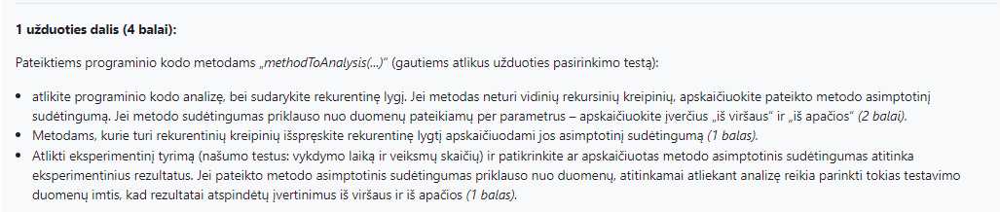

# Pirmoji užduotis

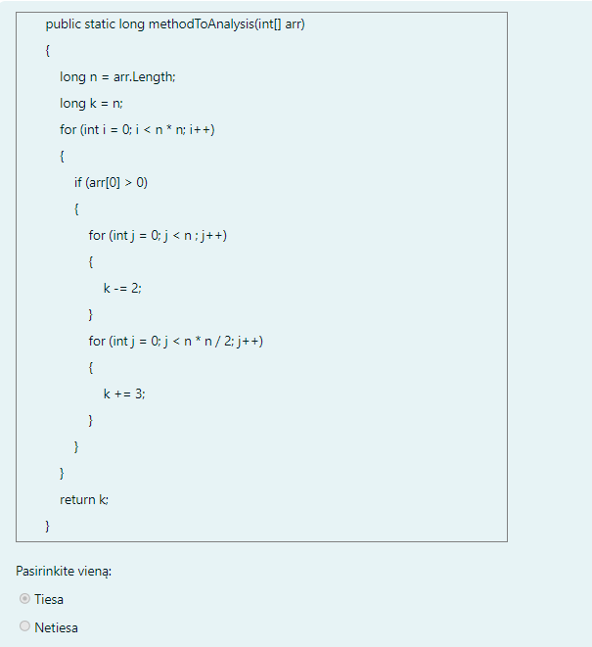

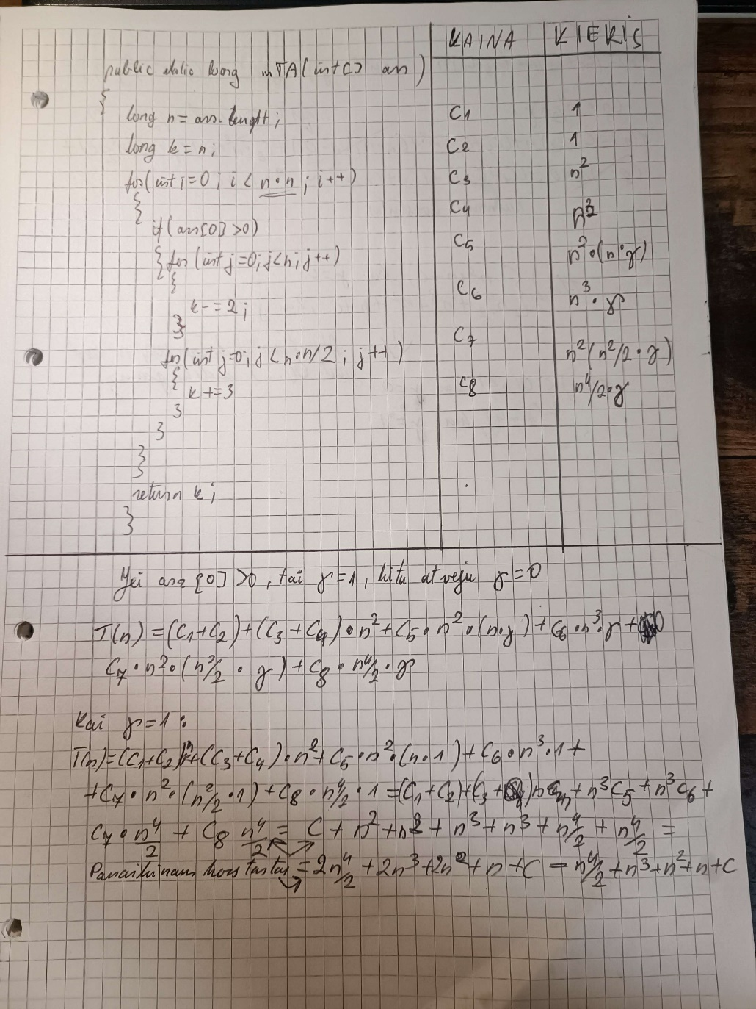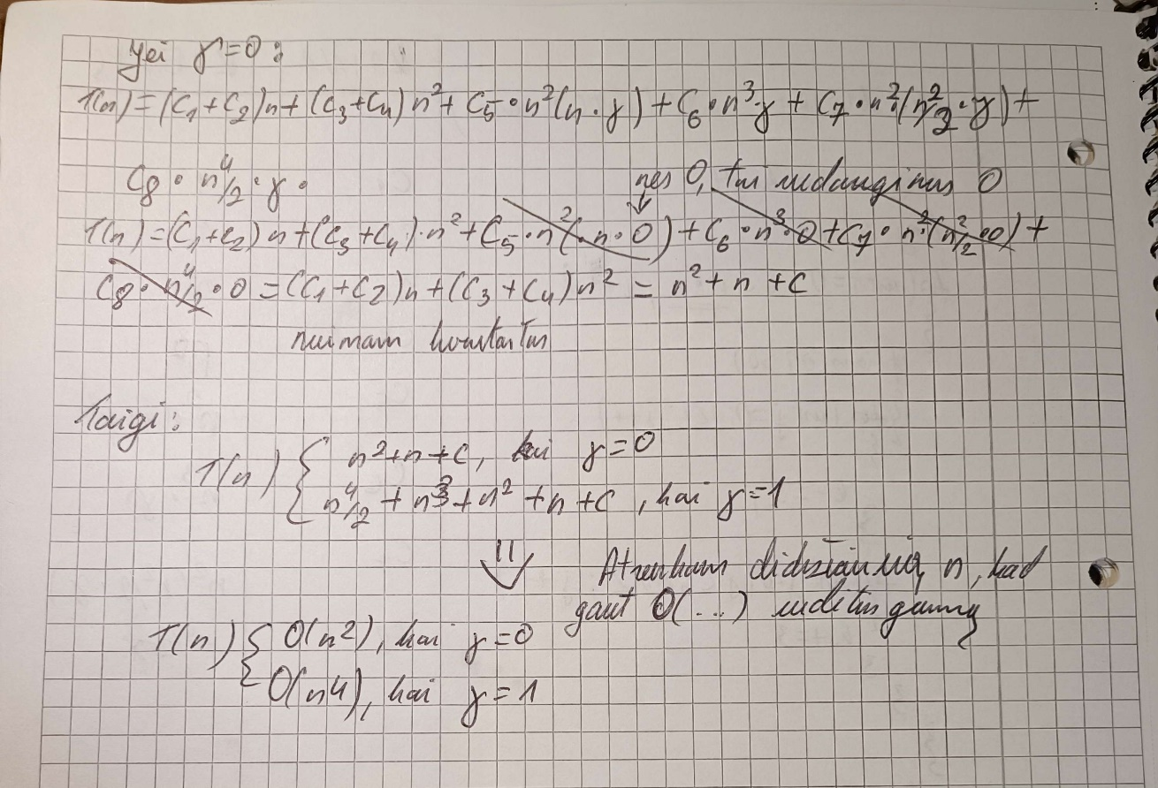

Laiko tyrimas su pasirinktais duomenimis:

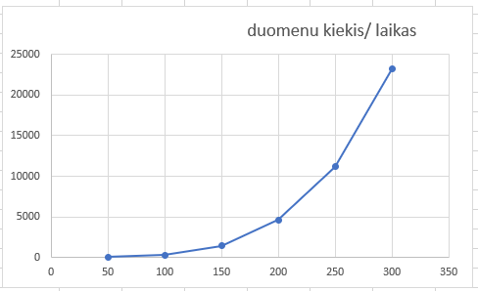

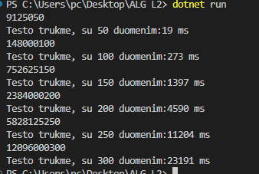

Testuojant funkcijos spartą ir kai y=0 ir kai y=1, buvo gaunami panašūs/identiški laikai, todėl nebuvo tikslo kurti naują diagramą.Programinis kodas:

using System.Diagnostics;

namespace ALG_L2

{

    class Program

    {

        static void Main(string[] args)

        {

            string path = "Data.csv";

            Stopwatch sw = new Stopwatch();

            int[] arr=Read(path);

            for(int i=50; i<=300;i+=50)

            {

                sw.Start();

                Console.WriteLine(methodToAnalysis(arr, i));

                sw.Stop();

                Console.WriteLine("Testo trukme, su {0} duomenim:" + sw.ElapsedMilliseconds + " ms", i);

                sw.Reset();

            }

        }

         static int[] Read(string path)

        {

            int[] arr = new int[300];

            string[] lines = File.ReadAllLines(path);

            foreach(string line in lines)

            {

                string[] bit = line.Split(';');

                for(int i = 0; i < bit.Length; i++)

                {

                    arr[i]=int.Parse(bit[i]);

                }

            }

            return arr;

        }

        public static long methodToAnalysis(int[] arr, int ind)

        {

            long n = ind;

            long k = n;

            for (int i = 0; i < n * n; i++)

            {

                if (arr[0] > 0)

                {

                    for (int j = 0; j < n ; j++)

                    {

                        k -= 2;

                    }

                    for (int j = 0; j < n * n / 2; j++)

                    {

                        k += 3;

                    }

                }

            }

            return k;

        }

    }

}

# Antroji užduotis

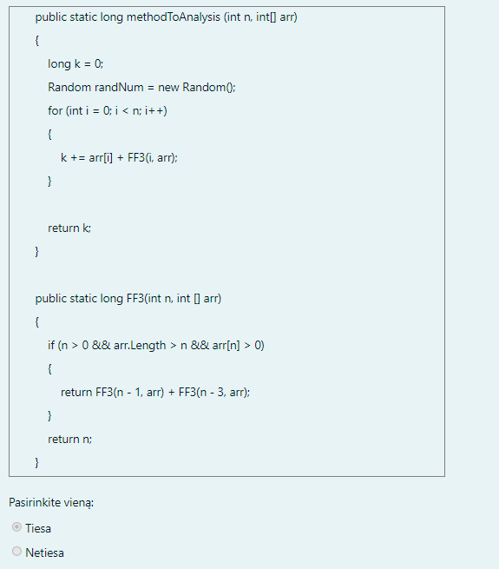

Skaičiavimai:

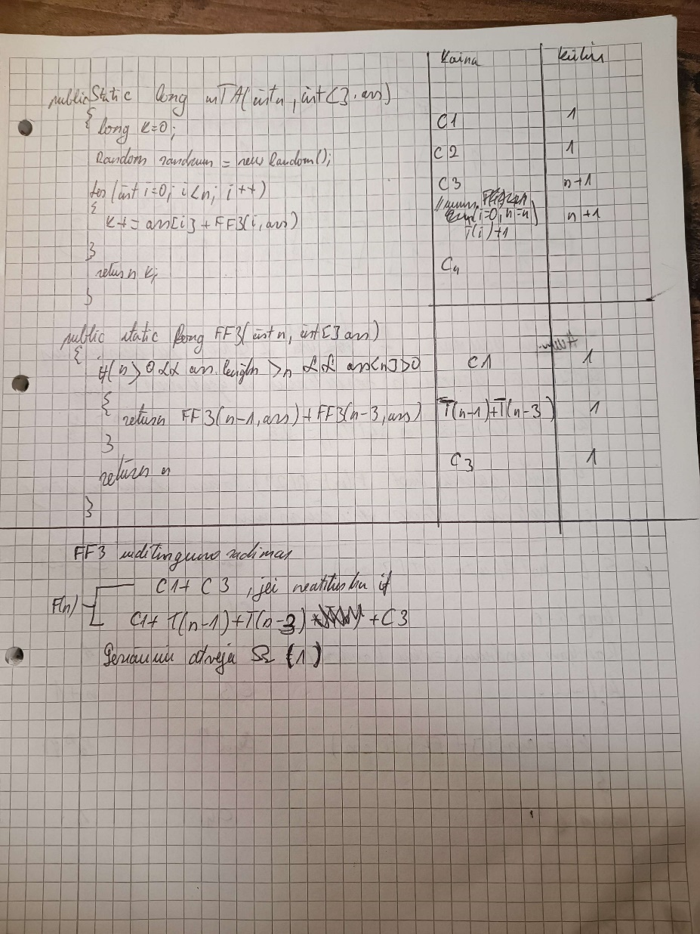

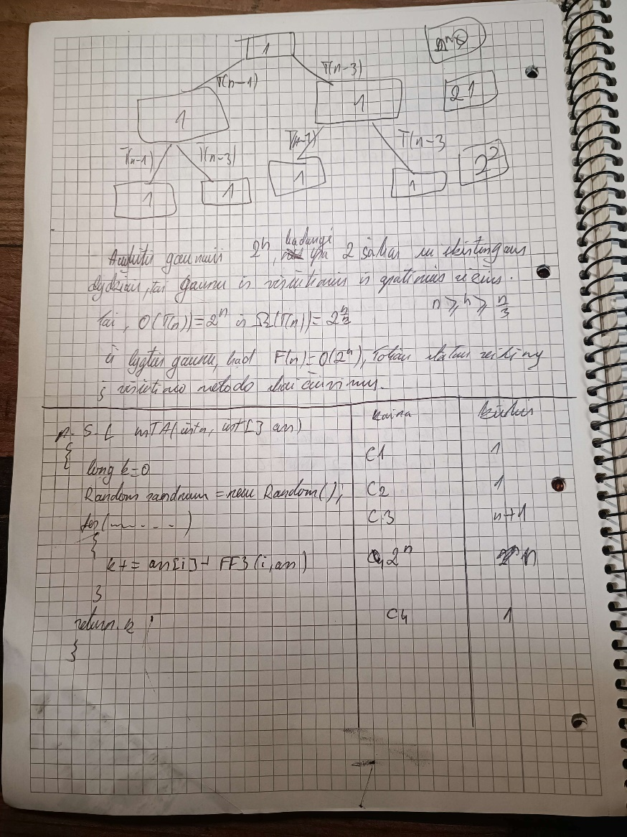

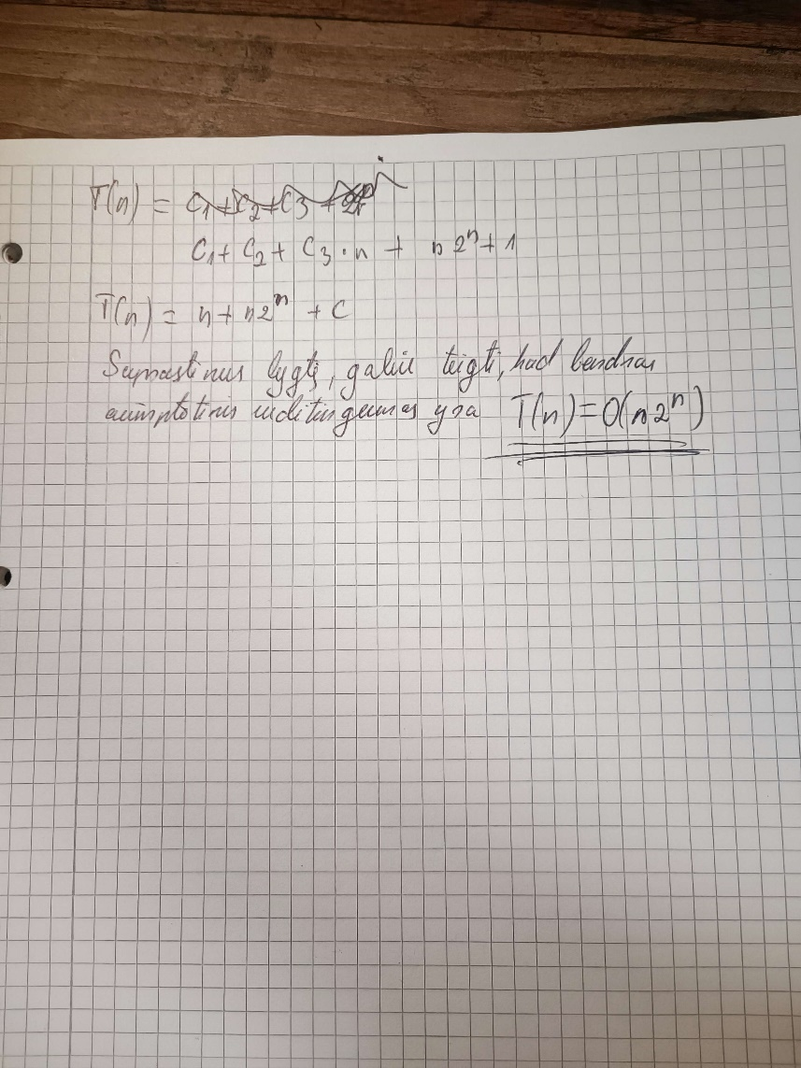

Laiko testavimas šiai programai yra kiek komplikuotas, nes net su dideliu duomenų kiekiu, metodas atlieka darbus labai sparčiai:

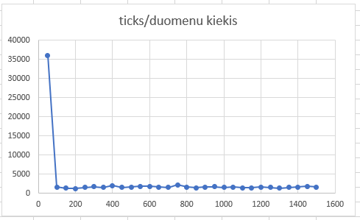

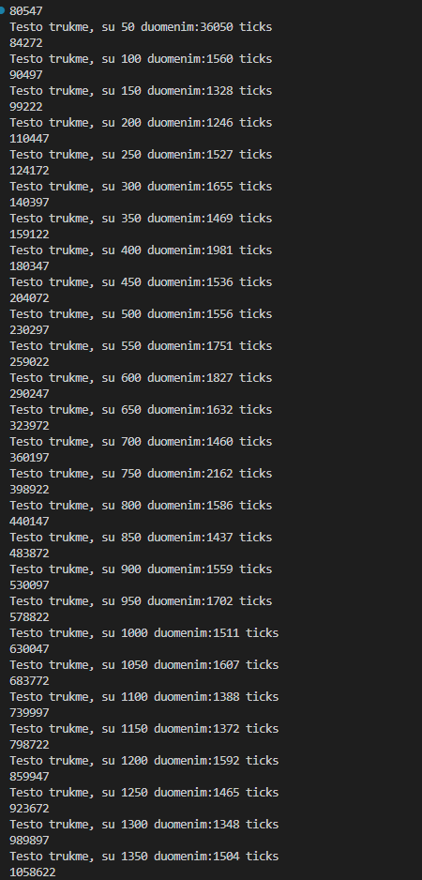

Programinis kodas:

using System.Diagnostics;

namespace ALG_L2

{

    class Program

    {

        static void Main(string[] args)

        {

            string path = "Data.csv";

            Stopwatch sw = new Stopwatch();

            int[] arr=Read(path);

            for(int i=50; i<=1500;i+=50)

            {

                sw.Start();

                Console.WriteLine(methodToAnalysis(i, arr));

                sw.Stop();

                Console.WriteLine("Testo trukme, su {0} duomenim:" + sw.ElapsedTicks + " ticks", i);

                sw.Reset();

            }

        }

         static int[] Read(string path)

        {

            int[] arr = new int[1500];

            string[] lines = File.ReadAllLines(path);

            foreach(string line in lines)

            {

                string[] bit = line.Split(';');

                for(int i = 0; i < bit.Length; i++)

                {

                    arr[i]=int.Parse(bit[i]);

                }

            }

            return arr;

        }

        public static long methodToAnalysis (int n, int[] arr)

        {

            long k = 0;

            Random randNum = new Random();

            for (int i = 0; i < n; i++)

            {

                k += arr[i] + FF3(i, arr);

            }

            return k;

        }

        public static long FF3(int n, int [] arr)

        {

            if (n > 0 && arr.Length > n && arr[n] > 0)

            {

                return FF3(n - 1, arr) + FF3(n - 3, arr);

            }

            return n;

        }

    }

}

# Užduotis 2

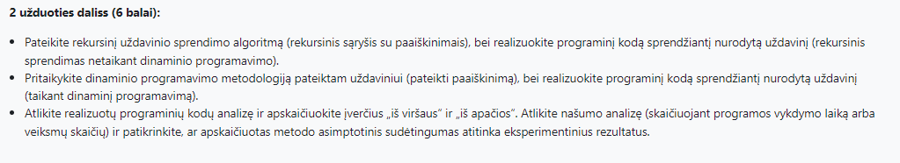

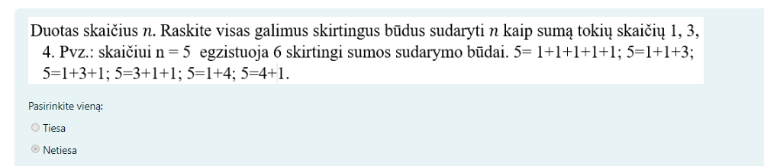

Rekursinis sprendimas:

using System;

using System.Diagnostics;

class Program

{

    static void Main(string[] args)

    {

        int n = 5;

        Stopwatch sw = new Stopwatch();

        Console.WriteLine($"Skirtingos kombinacijos sukurti {n}:");

        sw.Start();

        DisplayCombinations(n, "");

        sw.Stop();

        Console.WriteLine("Laikas, per kurį įvykdyta programa: {0} ticks", sw.ElapsedTicks);

    }

    static void DisplayCombinations(int n, string prefix)

    {

        if (n == 0)

        {

            Console.WriteLine(prefix);

            return;

        }

        if (n >= 1)

        {

            DisplayCombinations(n - 1, prefix + "1 ");

        }

        if (n >= 3)

        {

            DisplayCombinations(n - 3, prefix + "3 ");

        }

        if (n >= 4)

        {

            DisplayCombinations(n - 4, prefix + "4 ");

        }

    }

}

Programa atlieka savo darbą sparčiai:

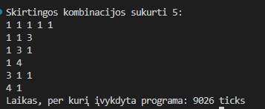

Naudojant pavyzdinę n reikšmę, programa atlieka skaičiavimus per 0.9ms

Dinaminis sprendimas:

Šiek tiek bedarant susigadino

using System;

class Program {

  static void Main() {

    int n = 4; // Keiciamas skaicius, kurio kombinacijas norime gauti

    Console.WriteLine($"Skirtingos kombinacijos padaryti {n} su 1, 3, 4:");

    int[] arr = new int[n + 1];

    arr[0] = 1;

    for (int i = 1; i <= n; i++) {

      if (i >= 1)

        arr[i] += arr[i - 1];

      if (i >= 3)

        arr[i] += arr[i - 3];

      if (i >= 4)

        arr[i] += arr[i - 4];

    }

    for (int i = 1; i <= n; i++) {

      Console.Write($"{i}=");

      int count = 0;

      if (i >= 1) {

        Console.Write("1");

        count++;

      }

      if (i >= 3) {

        Console.Write($"{(count > 0 ? "+" : "")}3");

        count++;

      }

      if (i >= 4) {

        Console.Write($"{(count > 0 ? "+" : "")}4");

        count++;

      }

      Console.WriteLine();

    }

  }

}